Krajské kolo přeboru družstev škol v šachu 2018/2019
Kraj Vysočina
V pátek 1.3.2019 se uskutečnil KP družstev škol v šachu. Pořadatelem byl ŠO TJ Žďár n.S, hrálo se v sokolovně ve Žďáže n.S. Pořadatelé z domácího šachového oddílu zajistili veškerý materiál a prostorný hrací sál. Při zahájení klání pozdravil všechny přítomné jménem vedení města Žďáru n.S. zastupitel PaedDr. Jaroslav Ptáček.
Ve třech kategoriích se zúčastnilo tří samostatných turnajů 30 družstev. Družstva byla čtyřčlenná s možností dvou náhradníků. Celkem tedy šachová klání absolvovalo 133 hráčů plus cca 25 členů doprovodů. Hrálo se systémem každý s každým v dané kategorii, tempem 2 x 15 min na partii bez přídavku času.
Pro první tři družstva byly připraveny poháry, medaile, diplomy a věcná cena. Pro družstva na dalších místech pak drobná sladká odměna. Pro všechny přítomné bylo k dispozici zdarma ovocné osvěžení.
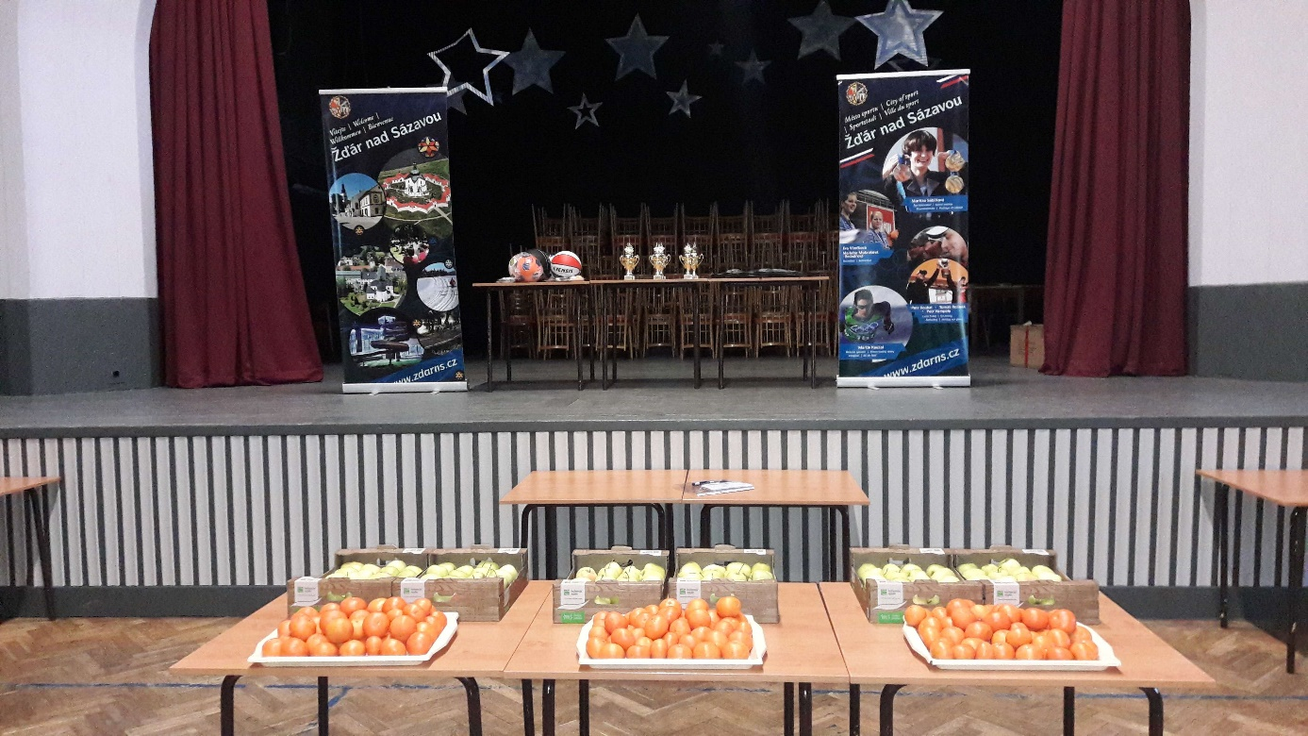
Z každé kategorie postupují dva první týmy do republikového finále.

Kategorie I (žáci 1. – 5. tříd ZŠ)
Poř. | Družstvo | 1 | 2 | 3 | 4 | 5 | 6 | 7 | 8 | 9 | 10 | PH 1 | PH 2
1 | ZŠ Jihlava, Kollárova 30 | * | 1 | 3 | 3 | 4 | 3½ | 4 | 4 | 4 | 4 | 30,5 | 0
2 | ZŠ Chotěboř, Smetanova 745 | 3 | * | 2 | 3 | 4 | 2½ | 3 | 4 | 4 | 4 | 29,5 | 0
3 | ZŠ V sadech, Havlíčkův Brod | 1 | 2 | * | 3½ | 3 | 3 | 3½ | 4 | 3 | 3 | 26,0 | 0
4 | ZŠ Pelhřimov, Pražská | 1 | 1 | ½ | * | 2½ | 3 | 3 | 2 | 4 | 3½ | 20,5 | 0
5 | ZŠ Otokara Březiny, Jihlava | 0 | 0 | 1 | 1½ | * | 3 | 4 | 3 | 4 | 4 | 20,5 | 0
6 | ZŠ Nové Veselí | ½ | 1½ | 1 | 1 | 1 | * | 2 | 2 | 2 | 3 | 14,0 | 0
7 | ZŠ Třebíč, Kpt.Jaroše | 0 | 1 | ½ | 1 | 0 | 2 | * | 2 | 2 | 3½ | 12,0 | 0
8 | ZŠ a MŠ Valeč | 0 | 0 | 0 | 2 | 1 | 2 | 2 | * | 2 | 1½ | 10,5 | 0
9 | ZŠ a MŠ Křižánky | 0 | 0 | 1 | 0 | 0 | 2 | 2 | 2 | * | 2 | 9,0 | 0
10 | ZŠ Humpolec, Hradská | 0 | 0 | 1 | ½ | 0 | 1 | ½ | 2½ | 2 | * | 7,5 | 0

Postupující družstva:
ZŠ Jihlava, Kollárova 30 (Vondra Filip, Tichánek Adam, Rybáčková Lucie, Balusek Tobiáš), kontakt widerlechner@seznam.cz tel. 603325185
ZŠ Chotěboř, Smetanova 745 (Jun Robert, Nejedlý Lukáš, Jun Rostisla, Doležálek Max), kontakt hospodkovaD@seznam.cz tel. 569624148
Detaily výsledků turnaje : http://chess-results.com/tnr414663.aspx?lan=5&art=0

Kategorie II (žáci 6 – 9. tříd ZŠ a odpovídajících ročníků víceletých gymnázií)
Poř. | Družstvo | 1 | 2 | 3 | 4 | 5 | 6 | 7 | 8 | 9 | 10 | PH 1 | PH 2
1 | Gymnázium Pelhřimov | * | 1 | 3 | 2 | 3 | 4 | 4 | 4 | 4 | 4 | 29,0 | 0
2 | Gymnázium Chotěboř | 3 | * | 2 | 3 | 3 | 4 | 3 | 4 | 2½ | 3 | 27,5 | 0
3 | Gymnázium AD Fontes Jihlava | 1 | 2 | * | 2½ | 2½ | 3½ | 3 | 3 | 4 | 4 | 25,5 | 0
4 | 4.ZŠ Žďár n. S., Švermova | 2 | 1 | 1½ | * | 3½ | 2 | 4 | 3 | 3 | 4 | 24,0 | 0
5 | ZŠ a MŠ Havlíčkova Borová | 1 | 1 | 1½ | ½ | * | 1½ | 3 | 1½ | 3 | 3 | 16,0 | 0
6 | ZŠ Komenského, Náměšť n. O. | 0 | 0 | ½ | 2 | 2½ | * | 1 | 4 | 3½ | 2 | 15,5 | 0
7 | ZŠ Pelhřimov, Na Pražské 1543 | 0 | 1 | 1 | 0 | 1 | 3 | * | 2 | 1 | 3 | 12,0 | 0
8 | ZŠ Mor.Budějovice, Havlíčkova | 0 | 0 | 1 | 1 | 2½ | 0 | 2 | * | 2 | 3 | 11,5 | 1
9 | Gymnázium Žďár n.Sáz. | 0 | 1½ | 0 | 1 | 1 | ½ | 3 | 2 | * | 2½ | 11,5 | 2
10 | ZŠ Otokara Březiny, Jihlava | 0 | 1 | 0 | 0 | 1 | 2 | 1 | 1 | 1½ | * | 7,5 | 0

Postupující družstva:
Gymnázium a Obchodní akademie Pelhřimov (Vyhnálek Jan, Ecler Matěj, Říčan Matouš, Kalina Dan) kontakt cech@gyoa.cz tel. 606106673
Gymnázium Chotěboř (Pejřimovská Viola Ruby, Pejřimovský Tadeáš Rubel, Zvolánek Štěpán, Krupička Filip, Křivská Eliška) kontakt jakes@gch.cz tel. 605966601
Detaily výsledků turnaje : http://chess-results.com/tnr419742.aspx?lan=5&art=0

Kategorie III. (Studenti SŠ a odpovídajících ročníků víceletých gymnázií)
Poř. | Družstvo | 1 | 2 | 3 | 4 | 5 | 6 | 7 | 8 | 9 | 10 | PH 1 | PH 2
1 | Gymnázium Chotěboř | * | 3½ | 3 | 3 | 4 | 2 | 3½ | 3½ | 4 | 4 | 30,5 | 0
2 | SŠPTA Jihlava A | ½ | * | 3 | 3 | 2 | 3 | 3 | 3 | 4 | 4 | 25,5 | 0
3 | VOŠ a SPŠ Žďár nad Sázavou | 1 | 1 | * | 2½ | 2½ | 3 | 1 | 4 | 4 | 4 | 23,0 | 1
4 | GYOA Pelhřimov | 1 | 1 | 1½ | * | 3 | 2½ | 3½ | 2½ | 4 | 4 | 23,0 | 2
5 | Gymnázium Humpolec | 0 | 2 | 1½ | 1 | * | 2 | 2½ | 3½ | 2½ | 4 | 19,0 | 0
6 | Gymnázium Havlíčkův Brod | 2 | 1 | 1 | 1½ | 2 | * | 2 | 2 | 2 | 4 | 17,5 | 0
7 | SPŠ Třebíč | ½ | 1 | 3 | ½ | 1½ | 2 | * | 1½ | 1 | 4 | 15,0 | 0
8 | SPŠS Havlíčkův Brod | ½ | 1 | 0 | 1½ | ½ | 2 | 2½ | * | 2 | 3 | 13,0 | 0
9 | SŠPTA Jihlava B | 0 | 0 | 0 | 0 | 1½ | 2 | 3 | 2 | * | 4 | 12,5 | 0
10 | Gymnázium Třebíč | 0 | 0 | 0 | 0 | 0 | 0 | 0 | 1 | 0 | * | 1,0 | 0

Z okresních přeborů se kvalifikující družstvo Gymnázia Žďár n.S. se vzdalo účasti. Nabídku divoké karty přijalo družstvo SPŠS ak.S.Bechyně, Havlíčkův Brod.
Postupující družstva:
Gymnázium Chotěboř (Jun Rudolf, Dejmal Ondřej, Klabeneš Petr, Volaninová Šárka)
kontakt jakes@gch.cz tel. 605966601
SŠPTA Jihlava A (Čipl Jan, Krč Michal, Halama Jakub, Straka Jan)
kontakt vesely@ssptaji.cz tel. 776746282
Detaily výsledků turnaje: http://chess-results.com/tnr419103.aspx?lan=5&art=0

Momentka z KP družstev škol Vysočiny 2018/2019
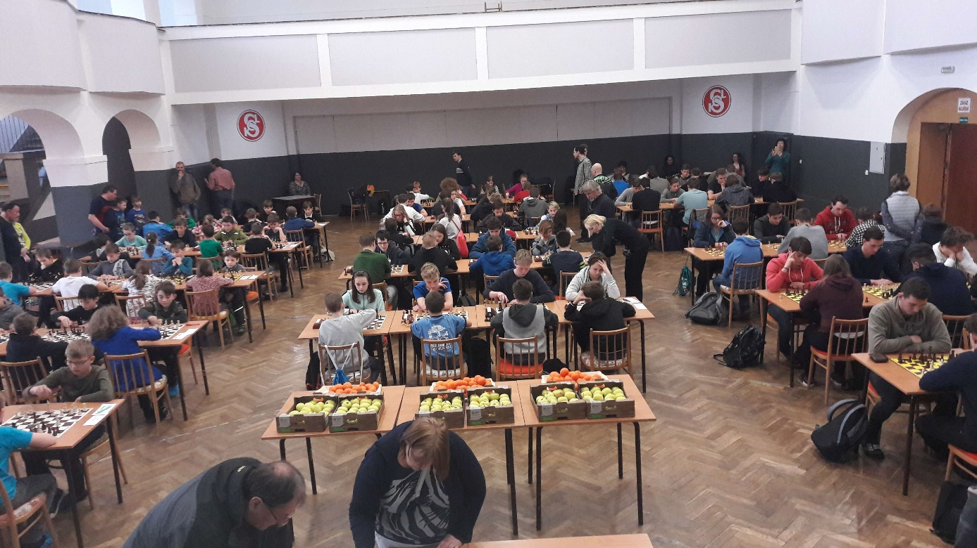
Odměny pro nejlepší
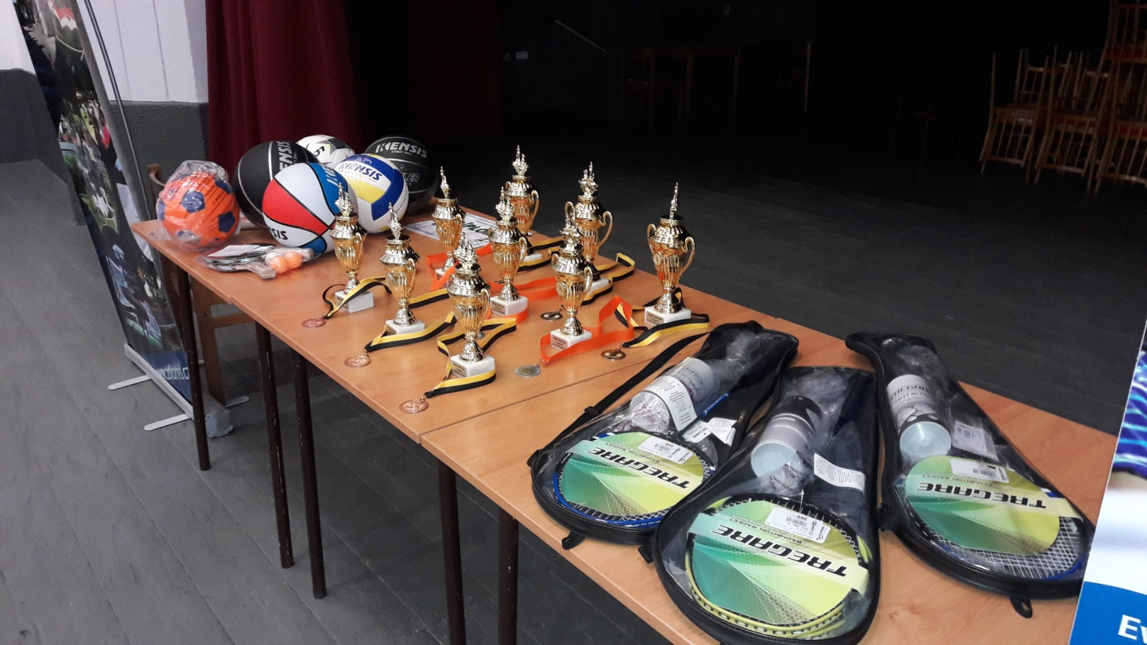
Poděkování jménem pořadatelů patří všem účastníkům a doprovodu za účast na turnaji.
A poděkování náleží rovněž městu Žďár n.Sáz., které tuto akci podpořilo.

Žďár n.S. 4.3.2019 Fišar J.st.

Rozšíření ke zprávě:
O organizaci turnaje se postaral Josef Fišar st., ceny pro účastníky turnaje (i díky podpoře Města Žďár nad Sázavou) + občerstvení v bufetu propojeném se sálem zajistil Jaroslav Vokoun. Rozhodčími, kteří řídili hladký průběh turnaje, byli Josef Fišar mladší, Stanislav Kodys a Jaromír Pavliš.
Další osoby, které měly kladný podíl na zajištění turnaje
– Jana Svobodová – Sokol Žďár – zapůjčení hracího sálu
- rodina Večeřova a Vokounova – příprava hracího sálu
- mladí šachisté z ŠO TJ Žďár n.S. v čele s Petrem Zelenkou – pomoc při ukončení akce

Ale i nedostatky se vyskytly
- časový skluz turnaje, na začátku 40 minut, na konci 70 minut
- neozvučený sál a nemožnost ovládnout hlasem 160 přítomných
- nezkontrolovaný zapůjčený hrací materiál – ve třech případech nekompletní
- kumulace funkcí a krátkodobě přetížení některých osob
- .

Poučení pro příští turnaje
- u turnaje družstev každý s každým udělat losování start.čísel ihned při prezentaci
- dát alespoň 5 minut rezervu mezi každým kolem
- zajistit ozvučení = nutná podmínka
- překontrolovat všechen materiál, případně mít 2-3 soupravy v rezervě (hlavně Jezdec je nedostatkové zboží)
- mít jednoho až dva lidi na záskok (bufet, rozhodčí, pořadatelská služba atd.)
- .

Zakončíme kladně
- Petr Nadrchal nabídl, že do oddílu věnuje mikrofon a combo (zesilovač s reproduktorem). V pátek 8.3.2019 ho přinese do oddílu a vyzkoušíme to
- zbyly nějaké ceny na Jarní turnaj
- finančně (díky dotacím) jsme skončili v plusu

